Экологическое воспитание.
Повышение уровня экологической культуры школьников с помощью напольной игры «ПоСтупай ЭкоЛогично»

Автор:
Мотуз Ирина Валентиновна,
учитель информатики
МАОУ «СОШ №55» г. Перми

2022 год
- Пояснительная записка.
  - Тематическое направление методической разработки – экологическое воспитание.
  - Тема методической разработки – повышение уровня экологической культуры школьников с помощью напольной игры «ПоСтупай ЭкоЛогично».
Повышение уровня экологической грамотности – одна из основных задач современного мира, подверженного постоянным загрязнениям окружающей среды.
Проведенный «ВЦИОМ-Спутник» в 2021 году опрос показал, что 16% граждан РФ не заинтересованы проблемами экологии, 25% граждан не смогли назвать экологические проблемы своего населенного пункта, а 21% посчитали, что экологических проблем нет совсем.
Данная методическая разработка является уникальной в Пермском крае, позволяет охватить широкую аудиторию и вовлечь родителей в воспитательный процесс, ее реализация способствует развитию экологической грамотности и формированию экологической культуры. Разработка может быть адаптирована под любое образовательное учреждение любого региона Российской Федерации.
  - Целевая аудитория: школьники 5-8 классов (11-14 лет) и их родители.
  - Роль и место воспитательного мероприятия в системе работы классного руководителя:
Согласно плану воспитательной работы классного руководителя данное мероприятие позволяет организовать работу со школьниками по направлению экологического воспитания. Кроме того, мероприятие позволяет вовлечь родителей в воспитательное пространство школы и организовать совместный семейный досуг.
Напольная игра «ПоСтупай ЭкоЛогично» подразумевает проведение серии игр. На начальном этапе (первая игра) школьники и их родители проверяют и демонстрируют имеющиеся знания об экологических проблемах и способах их решений. После первой игры дети и родители получают задания, более подробно ознакомиться с экологической обстановкой Пермского края (источники, публикации, выставки, экоцентры и т.д.).
Во второй игре даются уже более сложные задания, позволяющие закрепить полученные знания, применить их на практике, и узнать новое.
Дальше классный руководитель рекомендует детям и родителям узнать об экологических проектах, которые реализуются в нашем городе (Чистые игры, эко-пикник, малые реки Перми и т.д.), а также познакомиться с экологическими тропами города.
В третьей игре задания подбираются самые разные, затрагивающие экологию Пермского края. Таким образом, мы повторяем ранее изученное, закрепляем новые знания и получаем новые.
За учебный год можно провести 1-5 игр. Но рекомендуется не менее трех игр. За это время уровень экологической культуры школьников и их родителей заметно возрастет.
Данное мероприятие можно легко связать и с другими по экологическому направлению – выход на субботник, акция «Кормушка для птиц», «Изучаем эко-тропы города» и другие. А также оно обеспечивает работу по еще одному не менее важному направлению – семейное сотрудничество.
  - Цель, задачи и планируемые результаты воспитательного мероприятия.
Цель – повышение уровня экологической культуры школьников 11-14 лет и их родителей путем проведения напольной игры «ПоСтупай ЭкоЛогично».
Задачи:
- разработать макет игрового поля и игрального кубика;
- разработать карточки с заданиями и сценарий игры;
- пригласить семьи на игру;
- провести 1-5 игр;
- подвести итоги, оценить результаты.
Планируемые результаты:
Качественные результаты:
1. Повышение уровня просвещенности об экологических проблемах, вызванных деятельностью человека – опрос до игры и после игры, сравнение результатов.
2. Повышение уровня экологической культуры целевой аудитории – дети с родителями после игр организуют и проведут в своей школе экологические акции, будут более осознанно относиться к потреблению ресурсов.
3. Сплочение детско-родительского коллектива.
4. Укрепление семейных ценностей.
Количественные результаты:
- Охват целевой аудитории – до 100 человек за игру.
- Привлечение социальных партнеров – 1-3.
  - Форма проведения воспитательного мероприятия и обоснование ее выбора:
Мероприятие проводится в форме командной экологической напольной игры, где игроки сами выступают в роли фишек.
Преимущества выбранной формы:
- Игрофикация – решение важной проблемы с помощью увлекательной игры. Для подростков игра – это привычно и интересно, они с удовольствием включаются в процесс, как и их родители.
1.7. Педагогическая технология/методы/приемы, используемые для достижения планируемых результатов:
Игра «ПоСтупай ЭкоЛогично» основана на технологии проблемного обучения, так как карточки с заданиями в большинстве содержат проблемные вопросы, решение которых командам необходимо найти.
В ходе игры используется метод проектирования, исследовательский метод. Сама игра выступает средством воспитания.
1.8. Ресурсы, необходимые для подготовки и проведения мероприятия:
- Материально-технические:
1. Просторное помещение (спортивный зал, рекреация), либо площадка на улице в сухую погоду.
2. Игровое поле (макет в основной части), можно сделать самим из ватманов, либо изготовить на заказ (печать на баннерной ткани – удобно и долговечно).
3. Игральный кубик мягкий (40х40 или 50х50см).
4. Офисная бумага для распечатки карточек с заданиями.
5. Ручки.
6. Фломастеры.
- Методические:
1. Карточки с заданиями.
2. Сценарий игры.
- Кадровые:
1. Ведущий – классный руководитель.
2. Фотограф (старшеклассник, коллега, сам классный руководитель).
1.9. Рекомендации по использованию методической разработки в практике работы классных руководителей:
Для успешного внедрения методической разработки рекомендуется первоначально использовать предложенные карточки с заданиями (в Приложении). Данные задания были составлены совместно с сотрудниками Пермского отделения Всероссийского общества охраны природы. В дальнейшем, при необходимости, классный руководитель может сам составлять задания.
Для наиболее продуктивной работы рекомендуется делить класс на команды (допустимо в разных вариациях: дети против родителей, семьи против семей), максимальное рекомендуемое количество человек в команде – 7. Количество игроков в команде не влияет на результат игры, поэтому в одной команде может быть 5 человек, в другой 7.
При отсутствии просторного помещения, игру можно проводить в учебном кабинете, сдвинув парты, но так вы сможете привлечь меньше человек за раз. В этом случае можно устроить чемпионат по экологической игре «ПоСтупай ЭкоЛогично» внутри класса.
Примерная продолжительность одной игры 60-80 минут.
Прежде чем проводить игру, внимательно ознакомьтесь с заданиями, попробуйте выполнить каждое задание самостоятельно. Для проведения игры необходимо очень хорошо ориентироваться в экологических вопросах.
- Основная часть.
  - Описание подготовки воспитательного мероприятия:
Для проведения экологической игры «ПоСтупай ЭкоЛогично» необходимо распечатать комплект карточек с заданиями на экологическую тематику, подготовить для команд ручки, фломастеры, папки-планшеты.
Игру по желанию можно сопровождать электронной презентацией, музыкальной подборкой, можно выводить на экран ход игры (какая команда на какой позиции находится).
Непосредственно перед игрой расстилаем игровое поле и приносим игровой кубик. Все готово к проведению игры, встречаем команды и начинаем.
  - Описание проведения воспитательного мероприятия:
Суть игры: игроки выступают на поле в виде фишек и передвигаются по клеткам игрового поля в соответствии со значениями, выпавшими на кубике. Попадая на клетки, участники должны решить в команде ту или иную экологическую задачу, проблему, составленную в виде кейса, за ограниченный промежуток времени. На выполнение заданий дается 2,5-3 минуты. Практически все задания не имеют ошибочных ответов, а составлены таким образом, что участникам необходимо предложить свой вариант решения той или иной проблемы или задачи.
В карточках есть задания интеллектуальные, творческие, спортивные, на знание природы Пермского края и другие.
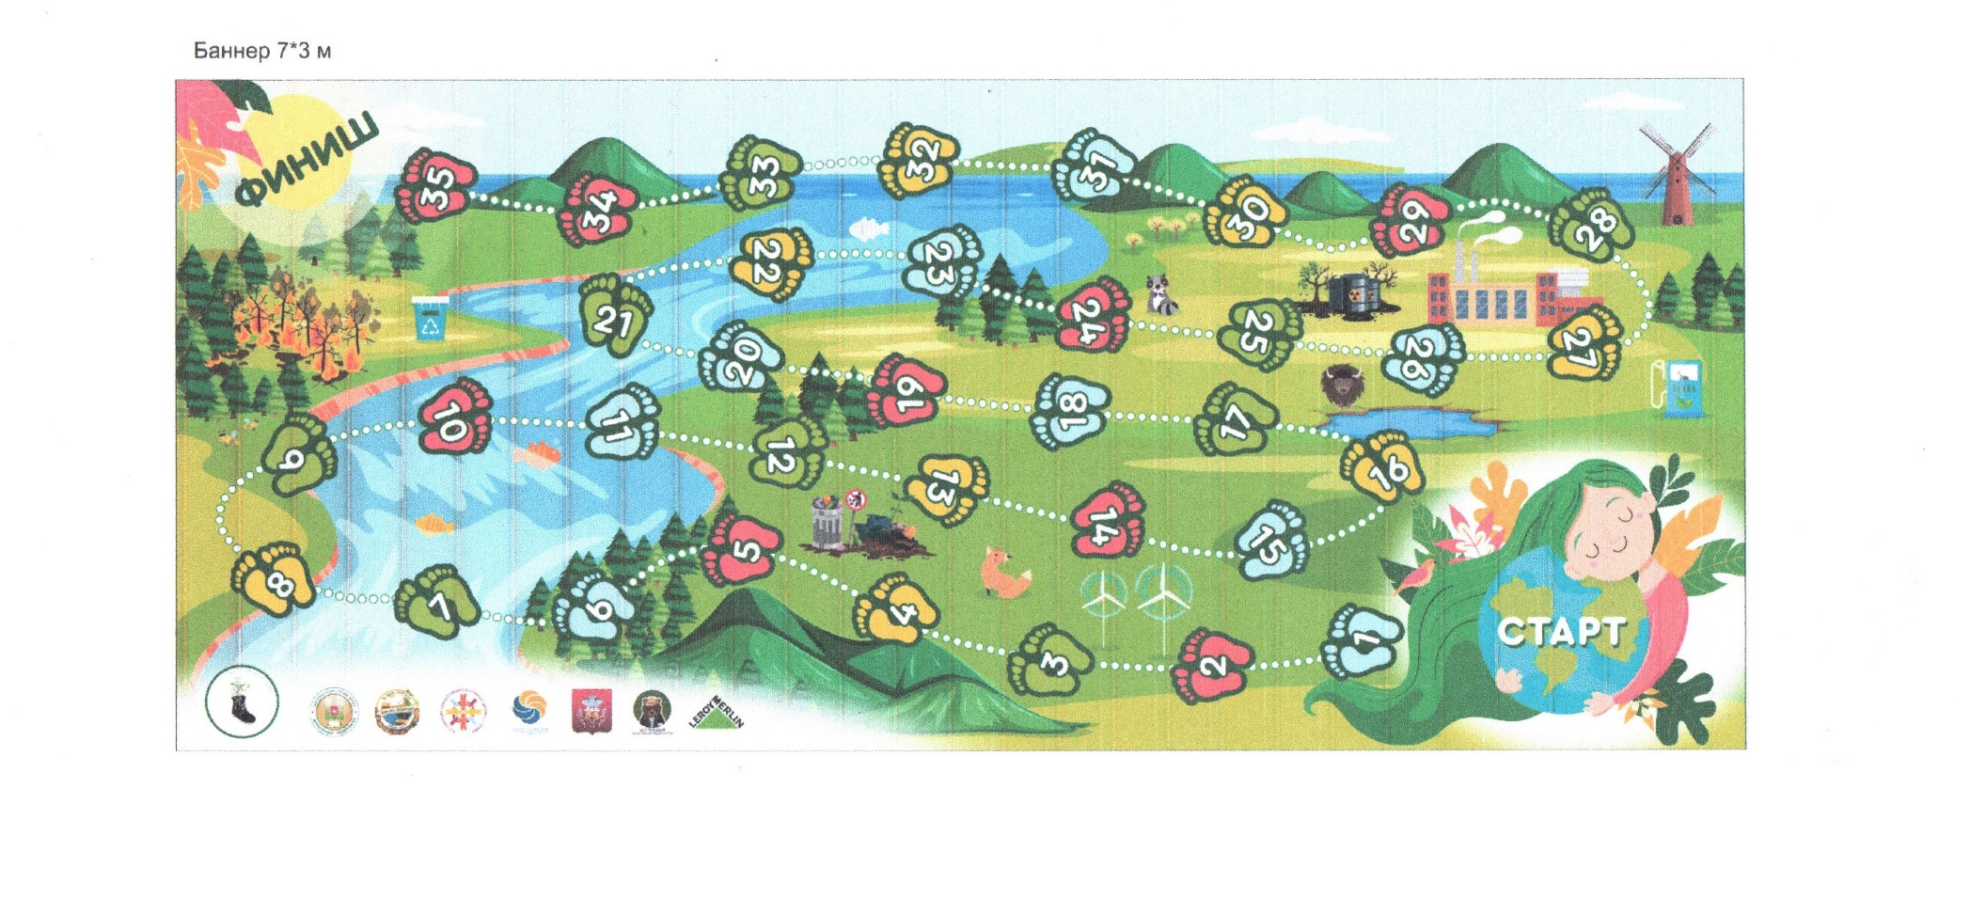

Сценарий игры «ПоСтупай ЭкоЛогично».
Ведущий: Добрый день, уважаемые родители и дети! Сегодня мы с вами отправимся в необычное путешествие по нашей планете, но, прежде чем это сделать, давайте посмотрим на игровое поле, что вы видите?
(ответы участников: животные, рыбы, солнце, мусор, пожар, радиоактивные выбросы и т.д.)
Ведущий: Совершенно верно, тогда как одним словом можно назвать то, про что будет сегодня наше путешествие? (Экология)
Ведущий: Молодцы! На первый взгляд наша планета такая яркая, зеленая, солнечная, а если мы присмотримся, то увидим свалки, лесные пожары, загрязнения рек и воздуха. А все это чей след деятельности? (Человека).
Ведущий: Абсолютно верно, именно поэтому наша игра и называется «ПоСтупай ЭкоЛогично», а цифры на игровом поле изображены в виде следов. Сегодня нашей главной задачей будет научиться поступать экологично, чтобы наша планета оставалась зеленой и солнечной!
Ведущий: Итак, прежде чем мы начнем, необходимо поделиться на команды. Предлагаю вам объединиться по 2-3 семьи. Кроме этого, вам нужно придумать название команды, девиз и выбрать игрока, который первым будет бросать кубик. На это вам дается 3 минуты, время пошло! (Засекаем 3 минуты, раздаем папки-планшеты, ручки).
Ведущий: Время вышло. Давайте представим команды! (Представление, название и девиз).
Ведущий: Какие дружные у нас образовались команды, с вами мы точно найдем путь к спасению нашей планеты! Итак, по 1 человеку от команды выходим на старт. С помощью игры «камень-ножницы-бумага» определяем очередность ходов. В нашей игре победит команда, которая первой доберется до финиша.
Отлично, порядок ходов определился, бросаем кубик. (Игроки по очереди бросают кубик и делают выпавшее количество шагов).
Итак, все сходили, обратите внимание, что клетки нашего поля разных цветов: синего, красного, желтого и зеленого, эти цвета означают категорию заданий, которые предстоит выполнить вашим командам. (Записываем какая команда на какой позиции, либо выводим на экран, раздаем задания в соответствии с цветом)
Игроки возвращаются в свои команды и помогают решать задания, на решение вам дается 2,5 минуты, время пошло! (Засекаем время, можно давать больше времени, если команды не справляются).
Время вышло, давайте посмотрим, что у вас получилось. С какой команды начнем? (Представление решений. Задания у всех будут разные, важно комментировать каждое задание, давать обратную связь, поправлять, если ответ не совсем подходит, чтобы у участников отложилось как можно больше вариантов решений экологических задач).
Молодцы! Все справились с первым заданием. Теперь вы можете заменить игрока-фишку, а можете оставить. Занимаем позиции, на которых остановились и бросаем кубик. (Игроки делают очередной ход, снова получают задание и так далее, пока одна из команд не достигнет финиша.)
Ведущий: Ну вот и определилась команда-победитель! Поздравляем, наши бурные аплодисменты! (Рефлексия, задайте вопросы, что нового узнали сегодня, было ли интересно, как провели время, что хотели бы изменить).
Ведущий: А в завершении приглашаю всех занять места на игровом поле для общей фотографии! (Фото).
До встречи на следующей игре!
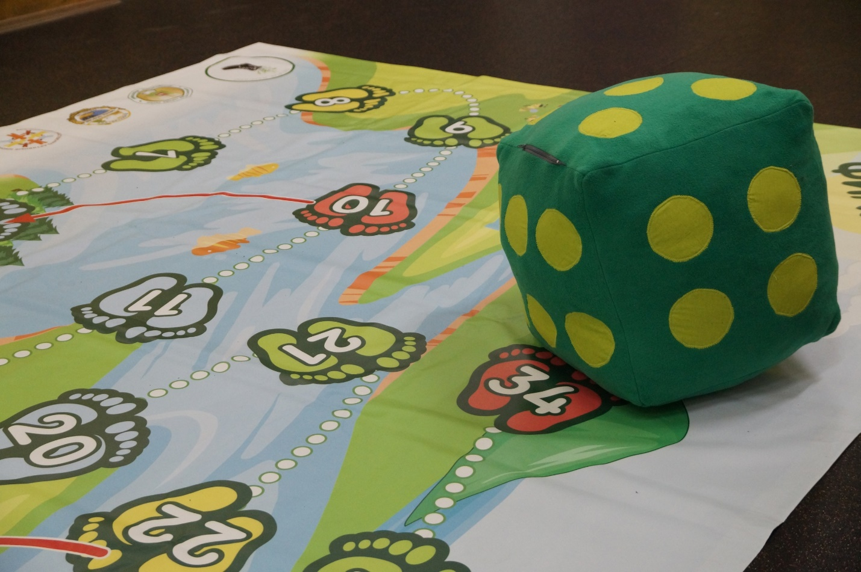

- Приложения
Карточки с заданиями по категориям
Выкройка игрального кубика
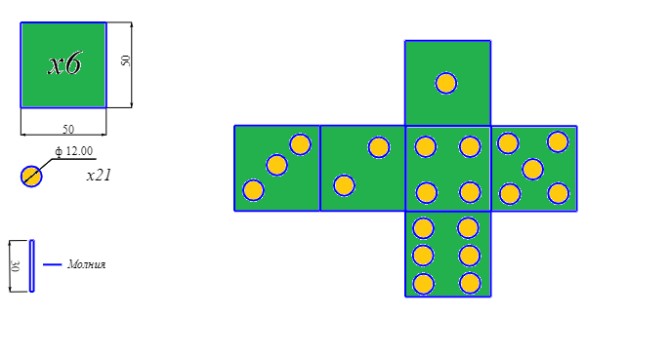

Технологическая карта «Изготовление кубика»
Необходимые материалы:
Флис тёмно-зелёный - 1,5м
Любая хлопковая ткань (на кружочки) светло-зелёная – 1м
Нитки
Мягкий наполнитель
Молния – 30 см.

На выкройке все размеры указаны в сантиметрах.
- Выкраиваем 6 квадратов размером 50х50см и 21 кружочек диаметром 12см.
- По схеме пришиваем кружочки на квадраты.
- К одному из квадратов пришиваем сбоку молнию 30см.
- Сшиваем между собой квадраты как показано на схеме (сумма двух противоположных сторон должна равняться 7).
- Последнюю сторону сшиваем с молнией.
- Расстегиваем молнию и наполняем кубик любым мягким наполнителем до тех пор, пока он не приобретет четкую форму.

